Інструкція «Zillya:Интернет контроль»
- Запустіть ZillyaInternetControl_ru.exe
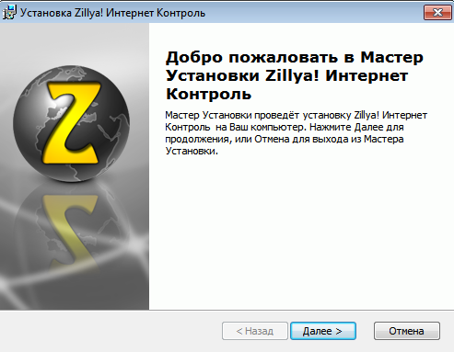
2)Натисніть «Далее» та зачекайте , у наступному вікні введіть пароль
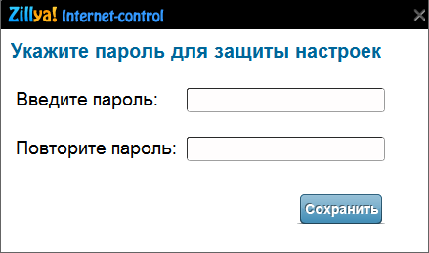
- Натисніть «Завершить»

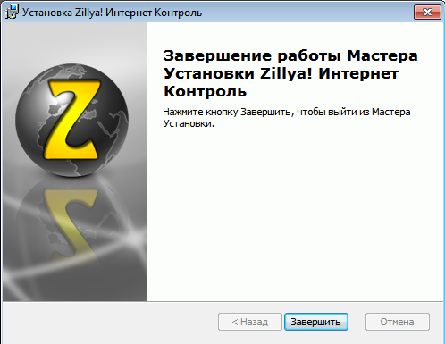

- В наступному вікні натисніть «ДА»
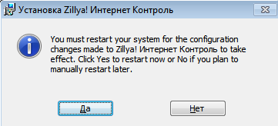

- Клацніть правою клавішею по іконці в треї(з правої сторони біля годинника)
6)Виберіть «открыть главное окно»
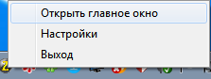
7)Потім натисніть «Настройка режима ограничения»
8)Поставте перемикачі в таке положення,або налаштуйте за своїми особистими потребами
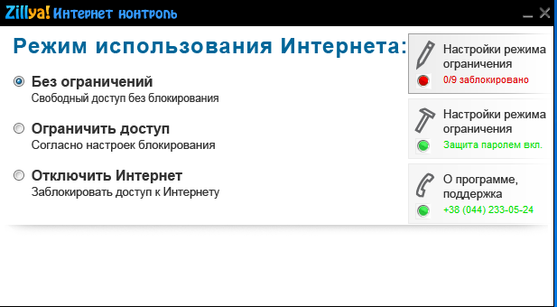
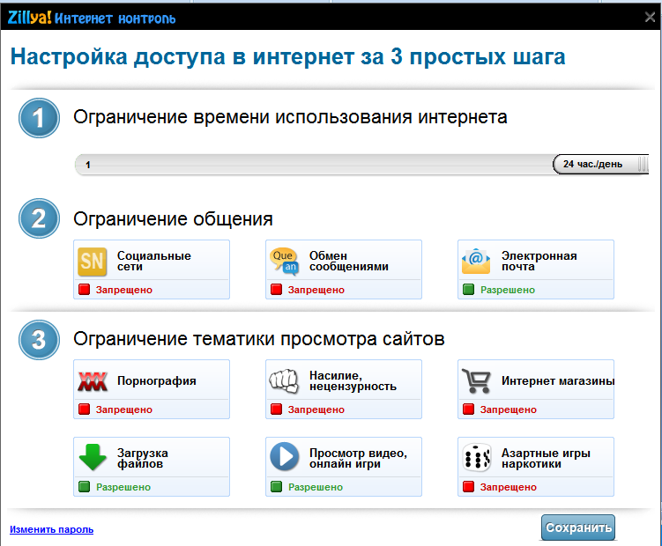
9)Натисніть «Сохранить» та введіть свій пароль. Налаштування закінчено.
10) Клацніть правою клавішею по іконці в треї(з правої сторони біля годинника),виберіть пункт «Открыть главное окно»
11) Там виберіть «Ограничить доступ»
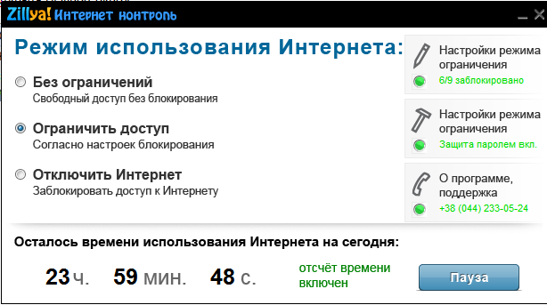

Та закрийте вікно.

